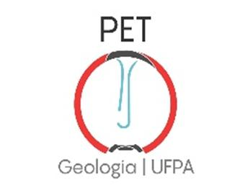

PET

Geologia

UFPA

**RELATÓRIO DE ATIVIDADES**

**MINHAS ATIVIDADES PET-GEOLOGIA 2021**

***NATALIA MANAIA LEMOS***

***(BOLSISTA PET-GEOLOGIA-UFPA)***

***Profa. Rosemery da Silva Nascimento (IG/UFPA-TUTORA DO GRUPO PET-GEOLOGIA-UFPA)***

**Resumo**

O presente resumo sucinto foi elaborado com a finalidade de divulgar as atividades realizada durante o ano letivo de 2021 da estudante bolsista Natália Manaia Lemos do Grupo PET- Geologia (Programa de Educação Tutorial – Geologia), ainda durante o período de pandemia do COVID-19.

Nos períodos letivos referentes ao ano de 2021, a discente cursou e obteve aprovação em todas as disciplinas realizadas. Algumas destas disciplinas precisaram ser realizadas seguindo a metodologia de ensino remoto, em virtude dos protocolos sanitários adotados pela UFPA devido à pandemia. Tais disciplinas consistiram das seguintes: Hidrogeologia (conceito Bom); Física da Terra (conceito Excelente); Geotectônica (conceito Bom); Fundamentos de Geoquímica (conceito Bom); Geologia Histórica e do Brasil (conceito Regular); Paleoecologia (conceito Excelente) e Sistemas Deposicionais (conceito Bom). Já quando fora retornado o ensino presencial, realizou as seguintes disciplinas: Petrologia Sedimentar (conceito Bom); Petrologia Ígnea (conceito Bom) e Mapeamento Geológico 1 (ainda em andamento).

Também estagiou voluntariamente no Laboratório de Recursos Hídricos e Meio Ambiente (LARHIMA), onde participou da elaboração do trabalho “A coleta seletiva domiciliar do Município de Soure-PA como elemento de proteção e sustentabilidade ambiental”, aprovado e apresentado no 50° Congresso Brasileiro de Geologia, realizado de forma virtual.

A bolsista ainda desenvolveu a pesquisa sobre a evolução da microscopia ótica, publicada no site PET-Geologia (Fig. 1).

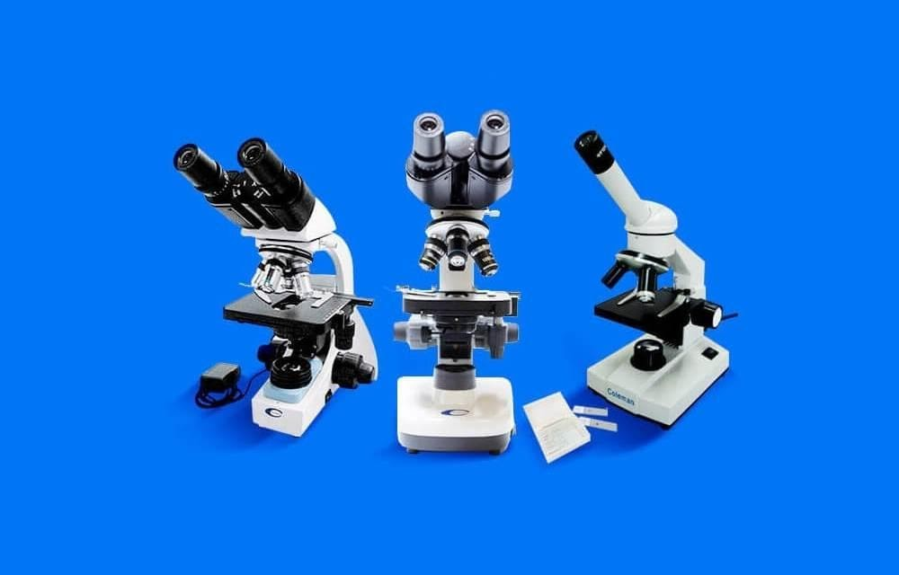

Figura 1-Exemplos de modelos de microscópios petrográficos óticos atuais, usados no curso de graduação de geologia da UFPA. (<https://www.infopedia.pt/$historia-da-microscopia>).

Considerando as atividades, citadas acima, dentro do grupo PET-Geologia, consideramos exitosas as atividades desenvolvidas pela bolsista, seguindo com atividade de ensino, pesquisa e extensão de forma correta. e corrente dentro do planejamento do grupo PET—Geologia para 2021.